 Can Dev(Build A RESTful API With Node.js Express & MongoDB)

https://www.youtube.com/watch?v=K1MrcnfSX2s

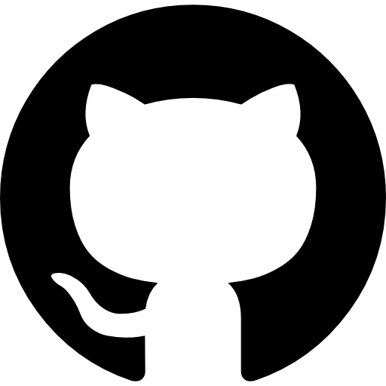 https://github.com/rikicop/rest-api-node.git

. Inicializar proyecto npm

ricardo-pc$ npm init -y

No te va a realizar una serie de peticiones debido al -y , es decir llenará todo por defecto

https://www.youtube.com/watch?v=K1MrcnfSX2s

1. Inicializar proyecto npm

ricardo-pc$ npm init -y

No te va a realizar una serie de peticiones debido al -y , es decir llenará todo por defecto

2. Instalar:

npm i express mongoose

npm i nodemon -D

3. Crear un index.js en la carpeta principal

4. nodemon:

Modifica el package.json y la parte donde dice scripts le dice que quieres usar nodemon
para que busque cambios y tambien reinicie el servidor automaticamente debido a los cambios.

"scripts": {
"dev": "nodemon server" --> server por que asi llamé a mi js , server.js
},

5. Correr el servidor: npm run dev

5.1
"type": "module", después de main en package.json , de lo contrario te dará error.

6. Probar en Rest Client ARC:
http://localhost:5000 es vez de https://localhost:5000

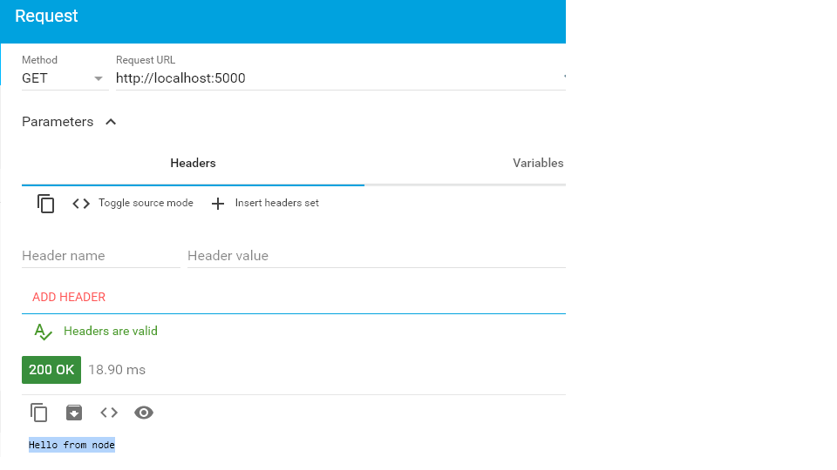
Te debe decir Hello from node.

7. Uso de MiddleWare
app.use((req,res,next) => {
console.log("Before", req.url)
next() //Primero corre el de arriba y despuès del de abajo
})
Tienes que probarlo(Hacer la peticiòn) con Rest Client(ARC),

la diferencia la vas a ver en console.log por medio del terminal.

8. Post , necesitas utilizar el middleware para hacer post.

9. Crear New Project en MongoDB, Next, Create Project, Create Free Cluster, Create Cluster, NetWork Access, Allow Access from anywhere , DataBase Access...

Me pide un pass y user

ruperto -- kessler

add user

Chequea que network access ya este activo.

DataBases -- Clusters -- Connect -- Connect you Application

Node. js , el tomo version 2.12 or later(Ni idea por que)

Copia la url, y crea un archivo, config.js file :

module.exports ={
MONGO_URI : "mongodb://ruperto:<password>@cluster0-shard-00-00.dcjlt.mongodb.net:27017,cluster0-shard-00-01.dcjlt.mongodb.net:27017,cluster0-shard-00-02.dcjlt.mongodb.net:27017/myFirstDatabase?ssl=true&replicaSet=atlas-j3aney-shard-0&authSource=admin&retryWrites=true&w=majority"
}

Ojo: MONGO_URI : noooo MONGO_URI =

Cambia donde dice password , tambien donde dice myFirstDB puse mydb

10. Crear Schemas y Routers como estàn en los archivos...

11. Probar un post en ARC

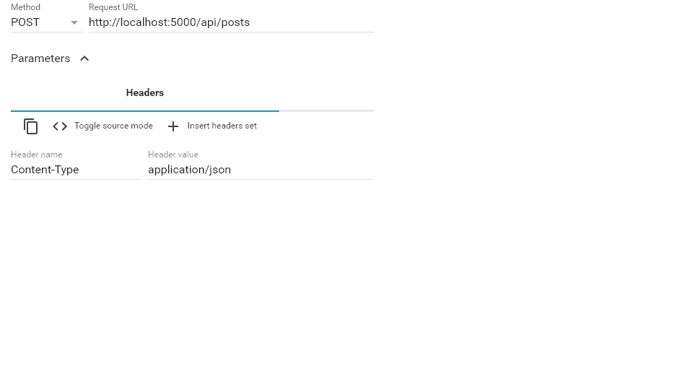

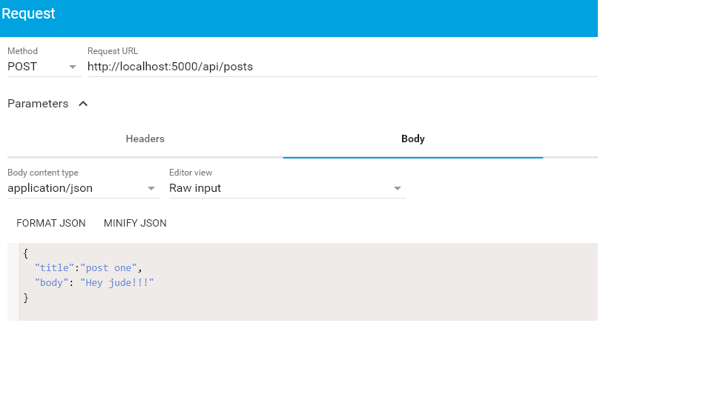
y luego send

Si pusiste bien la uri deberia agregarse a mongodb , hacer refresh a la page
12. Delete:
